**Августовский педагогический совет**

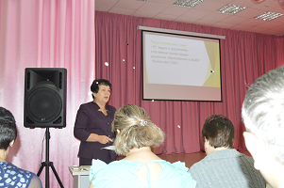

30 августа 2018 года в МАОУ «Киёвская СОШ» состоялся педагогический совет на тему **«От задач к решениям - ключевым ориентирам развития образования в МАОУ «Киёвская СОШ»**

Были рассмотрены вопросы:

1. О национальных целях и стратегических задачах развития образования по достижению нового качества образования – выступила Головатенко Л.А, директор МАОУ «Киёвская СОШ».

Любовь Александровна поприветствовала молодых педагогов и педагогов, которые будут работать в школе первый год.

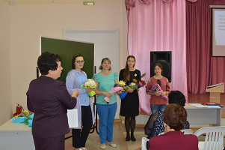

1. Нормативно-организационное закрепление продуктивных изменений в образовательном процессе: Рефлексивная практика: изменения в школе» - Кокорина Н.Б, заместитель директора по УВР.

В процессе «мозгового штурма» педагоги школы определили, что уже наработано и что ещё предстоит сделать по пяти федеральным проектам: «Современная школа», «Цифровая школа», «Успех каждого ребёнка», «Современные родители», «Учитель будущего».

1. Модуль «Урок: новое прочтение»

«Образовательная среда в ОУ - первые результаты» - выступила Устюгова Е.И, методист школы.

Проведены методические уроки:

* Интегрированный урок математика+география (учителя Веренич Н.В, Чикишева Ю.С);
* Интегрированный урок химия+биология (учителя Лискова Э.Н, Максименко Н.С);
* Урок окружающего мира в технологии «перевёрнутый класс»

Педагогами Шингаревой В.С и Коркиной Л.Н даны методические рекомендации по организации деятельности учащихся по созданию «живых книг».

